Отчет
о проведенной акции «Бумажный Бум за КЛАССное ЭКОпутешествие»
15.11.2021 по 19.11.2021 года в МАОУ СОШ № 17

15-19.11.2021 года в МАОУ СОШ № 17 прошла акция «Бумажный Бум за КЛАССное ЭКОпутешествие» , в которой приняли участие учащиеся 1-11 классов и их родители. Общими усилиями было собрано 1434 кг макулатуры.
Итоги акции «Бумажный бум»
№ п/п | Класс | ФИ учащихся | Кол-во  (кг)
 | 1 «А» | Матвеев Б. | 8
 |  | Лысенко А. | 10
 |  | Матирный М. | 8
 |  | Кузьмина А. | 5,5
Итого: |  |  | 31,5
 | 1 «В» | Загинайко М. | 1,5
 |  | Веретин В. | 47
 |  | Жеженко С. | 13
 |  | Осипян Г. | 3
 |  | Балаян А. | 2
 |  | Иванов Д. | 4
 |  | Гриценко В. | 10
 |  | Чиняев Д. | 11
Итого: |  |  | 91,5
 | 2 «А» | Спичка Ю. | 20
Итого: |  |  | 20
 | 2 «Б» | Сиверский А. | 3
 |  | Дуков А. | 50
 |  | Пасхальная М. | 4
 |  | Загинайко С. | 2
 |  | Тиканадзе В. | 21
 |  | Дацко В. | 1
 |  | Гаврикова А. | 9
 |  | Павлюшкевич М. | 4
Итого: |  |  | 94
 | 3 «Б» | Куприй Ю. | 17
 |  | Евдокимова Н. | 12
 |  | Шадиян С. | 2
 |  | Сосницкая А. | 1
 |  | Самойлова К. | 3
 |  | Левшин Л. | 10
 |  | Кащенко Р. | 4
 |  | Спичка А. | 1
 |  | Орлов Н. | 20
 |  | Кириллова О. | 8
 |  | Лемешева С. | 14
 |  | Полежаева З. | 7
 |  | Сокол Е. | 1
Итого: |  |  | 100
 | 3 «В» | Бурдин Р. | 63
 |  | Волик Д. | 2,8
Итого: |  |  | 66
 | 4 «А» | Храпова А. | 23
 |  | Гавриков Т. | 9
 |  | Сухопаров Я. | 9
Итого: |  |  | 41
 | 4 «Б» | Маркасьянц А. | 3
 |  | Овдиенко П. | 12
Итого: |  |  | 15
 | 4 «В» | Кнуренко И. | 15
 |  | Банина Д. | 4
 |  | Вороной В. | 3
 |  | Цаноглу А. | 9
 |  | Татевосьян Е. | 2
 |  | Фролов | 7
 |  | Рой А. | 1,5
Итого: |  |  | 41
 | 5 «А» | Лапшина | 5
 |  | Черкасов К. | 17
 |  | Карая А. | 8
Итого: |  |  | 30
 | 5 «Б» | Татевосьян А. | 2
 |  | Михеев Е. | 2
 |  | Башмаков И. | 2
 |  | Лихачев К. | 2
 |  | Галитян В. | 2
Итого: |  |  | 10
 | 5 «В» | Найденко М. | 18
 |  | Лебедь В. | 31
 |  | Журавель А. | 3
 |  | Кириллов Д. | 6
 |  | Супрун В. | 2
 |  | Шестопал Н. | 4
Итого: |  |  | 64
 | 6 «А» | Игнатенко А. | 200
 |  | Сенаторов И. | 2
 |  | Овчинников Г. | 15
 |  | От класса | 23
Итого: |  |  | 240
 | 6 «Б» | Матирная Д. | 8
 |  | Гармаш | 4
 |  | Забуга Л. | 4
Итого: |  |  | 16
 | 6 «В» | Карась С. | 12,7
 |  | Карась А. | 13,5
 |  | Сахно С. | 31
 |  | Максимова А. | 7
 |  | Акдаган Л. | 3
 |  | Умудова В. | 5,5
 |  | От класса | 40
Итого: |  |  | 113
 | 7 «А» | Абдулов М. | 3
 |  | Жулепа П. | 3
 |  | Кривошей | 3
 |  | Маначинский Н. | 2
 |  | Безкаравайный А. | 3
 |  | От класса | 17
Итого: |  |  | 31
 | 7 «Б» | Мерц М. | 7
 |  | Айвазян Г. | 7
 |  | Литун Д. | 10
 |  | От класса | 7
Итого: |  |  | 31
 | 7 «В» | Арустамян А. | 4
 |  | Барчуков В. | 3
 |  | Трофимова С. | 10
Итого: |  |  | 18
 | 8 «Б» | Найденко С. | 18
 |  | Четверик В. | 92
Итого: |  |  | 110
 | 8 «В» | Месяцева М. | 10
 |  | Бачинский П. | 35
 |  | Русанов Р. | 5
 |  | Карая С. | 8
Итого: |  |  | 58
 | 9 «А» | Юрченко К. | 4
 |  | Литвинова К. | 5
 |  | От класса | 6
Итого: |  |  | 15
 | 11 «А» | От класса | 322
Итого: |  |  | 322

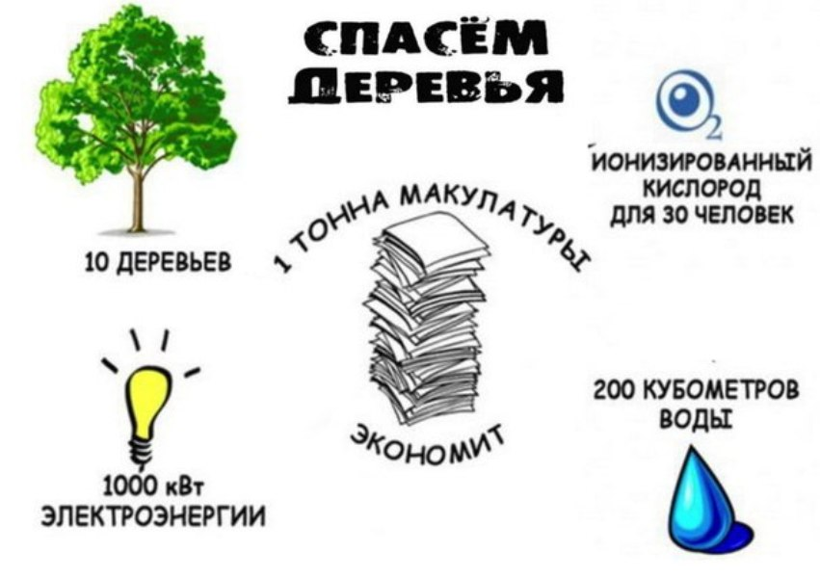

Администрация школы благодарит родителей, классных руководителей
и учащихся школы, принявших участие в сборе макулатуры

